Popayán Cauca.
Fecha: 26 de mayo del año 2025.

Doctor:
JUAN PABLO MOSQUERA CERON
DIRECTOR PROGRAMA DE DERECHO
FUNDACION UNIVERSITARIA DE POPAYAN

ASUNTO: CARTA DE RECONOCIMIENTO AL PROFESOR HOLMES VALDEZ SANTACRUZ.

Como monitora del segundo semestre de Derecho nocturno, quiero expresar mi más sincero reconocimiento y gratitud hacia el profesor Holmes Valdés Santacruz, destacando su excelente desempeño como docente y su calidad humana, que lo convierten en un verdadero ejemplo para toda la comunidad académica siendo él un docente excepcional porque sus clases son claras, organizadas y siempre están bien fundamentadas, explica de forma sencilla y didáctica logrando que todos los estudiantes comprendan los temas. Además, es respetuoso, paciente y comprometido demostrando un profesionalismo en cada una de sus clases.
Quiero resaltar su puntualidad, responsabilidad y cumplimiento de los acuerdos que pacta con sus estudiantes, el profesor no solo enseña con claridad, sino que también brinda múltiples oportunidades a quienes por diversas razones no pueden presentar sus actividades a tiempo, teniendo en cuenta a los compañeros que enfrentan dificultades, como problemas de salud o situaciones personales, les permite plazos adicionales demostrando empatía, comprensión y la buena persona que es.
Sin embargo, es importante aclarar que a pesar de todas estas oportunidades hay compañeros que pierden la materia no porque el profesor sea injusto o porque no dé oportunidades, sino porque no asisten a clase, no entregan los trabajos o, simplemente, no muestran interés por su formación. Incluso, en este segundo semestre, hemos visto casos en los que el profesor ha sido muy paciente y ha dado muchas oportunidades a ciertos compañeros, pero lastimosamente ellos no han aprovechado estas facilidades algunos piensan que por el simple hecho de estudiar en una universidad privada el profesor los va a aprobar sin haber cumplido con los requisitos mínimos, lo cual es un error porque el profesor es claro, quien no asiste, no participa y no cumple no puede esperar pasar la materia, sin embargo así el intenta que ningún estudiante pierda la materia lo que pude evidenciar con un compañero de mi semestre que le dio muchas oportunidades sacrificando hasta sus días de descanso para que el compañero presentara sus actividades el cual lo notamos un desinteresado con su formación académica.

Por todo lo anterior, considero que el profesor Holmes Valdés Santacruz es un profesional íntegro, dedicado, comprometido y profundamente humano y es un maestro que inspira respeto y admiración y es justo que se reconozca su gran labor.

Atentamente,
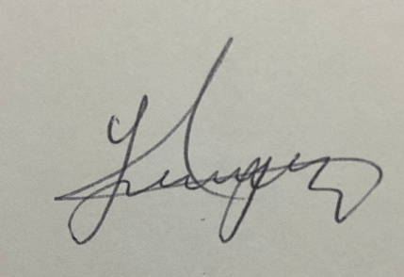
____________________________________
YENCY VIVIANA GOMEZ RODRIGUEZ.
MONITORA DE SEGUNDO SEMESTRE DE DERECHO.
CC. 1089488598
CEL. 3128582453

